Спортивно-музыкальный праздник
«Кругосветное путешествие»

Автор Сомова Тамара Вениаминовна,
инструктор по физической культуре МДОАУ
«Детский сад № 14 «Дельфин» комбинированного вида
г. Новотроицка Оренбургской области»

Соревнования между детскими садами 14, 21, 10, 5

Образовательные области: познавательное развитие, физическое развитие, социально-коммуникативное развитие, речевое развитие, художественно-эстетическое развитие.

Виды деятельности: познавательная, двигательная, коммуникативная, игровая.

Спортивный праздник проводится с целью:
- укрепления здоровье детей с помощью подражательных движений и сюжетных подвижных игр, эстафет;
- формирования устойчивого интереса к познанию материков и обитателей нашей планеты;
- привлечения детей и воспитателей к систематическим занятиям физической культурой и спортом;
- выявления сильнейших спортивных команд среди ДОУ;
- привлечения родителей и жителей микрорайона к участию в жизни детского сада.

Задачи:
Физическое развитие:
- развивать скоростные и скоростно-силовые качества: силу, быстроту, ловкость, меткость;
- воспитывать стремление участвовать в играх и эстафетах;
- закреплять умение восстанавливать свой организм с помощью дыхательных упражнений;
Познавательное развитие:
- расширять представление детей о материках и обитателях нашей планеты;
- закреплять знания детей о среде обитания различных животных;
Социально-коммуникативное развитие:
- развивать любознательность, доброжелательность, активность;
- воспитывать бережное отношение к животным, желание их оберегать;
- приобщать к элементарным общепринятым нормам и правилам
- взаимоотношения со сверстниками и взрослыми;
- воспитывать дружеские взаимоотношения между детьми; привычку действовать сообща, подчиняться правилам эстафет, закрепить умение быть ответственными, организованными, целеустремленными;
Речевое развитие:
- активизировать словарь детей: Антарктида, Африка, джунгли, Австралия, пингвин, кенгуру;

Художественно-эстетическое развитие:
- учить двигаться в соответствии с характером музыки;
- совершенствовать эстетическое восприятие действительности.

Оборудование (в расчете на 4 команды):
Эмблемы команд, бескозырки по числу детей, капитанская фуражка; 2 костюма для пиратов, костюмы для бабочек; украшение площадки;
8 обручей, 4 набивных мяча, мягкие игрушки по числу участников, 4 «лошадки», 4 шляпы, 4 обруча с сеточками для ловли мячей («кенгуру»), 2 пальмы (макет) с настоящими бананами по числу участников в команде, призы для команд, музыкальное сопровождение (альбом «Барбарики»)

Ход праздника
Сегодня мы с вами отправляемся в кругосветное путешествие.
Мы побываем в разных частях света, на разных континентах.
Готовы? Тогда в путь!
Коммуникативная игра «Здравствуй!»
Здравствуй, солнце золотое! (правая рука вверх)
Здравствуй, небо голубое! (левая рука вверх)
Здравствуй, вольный ветерок! (махи руками внизу)
Здравствуй, маленький дубок! (махи руками вверху)
Мы живем в родном краю (разводят руки перед собой)
Всем друзьям привет я шлю (взмахи руками накрест)
Общая разминка.
Выбираем жюри.
Представление команд (кораблей)

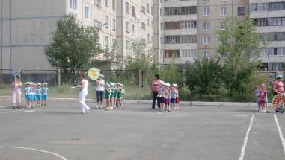

Ведущий:
Мы отправляемся в поход,
Эскадра наша вдаль плывет!

Мы прибываем в Антарктиду

Антарктида вся покрыта льдом. Антарктика столь холодна, что снег в некоторых частях континента не тает никогда. На этом континенте находится почти 90% мировых запасов льда, содержащего примерно ¾ пресной воды нашей планеты.
Антарктида — суровый материк, страна буранов и морозов. Поэтому мир животных Антарктиды очень беден. Обитатели Антарктиды — пингвины. Они приспособились к суровым зимним морозам и метелям и к долгой полярной ночи.
Летать и быстро бегать эти птицы не могут, зато плавают и ныряют превосходно. На суше они ходят неуклюже; в случае необходимости падают брюхом на лед и быстро скользят, орудуя при этом ластами и ногами.

Пингвины на льдинах (двигательная разминка для всех)

Бело-черные пингвины
Далеко видны на льдинах.
Как они шагают дружно?
Показать вам это нужно.
Оттопырили ладошки
И попрыгали немножко.
Руки вверх все приподняли
И на льдину зашагали.

Эстафета № 1. «Пингвины».
Прыжки с зажатым между ног набивным мячом.

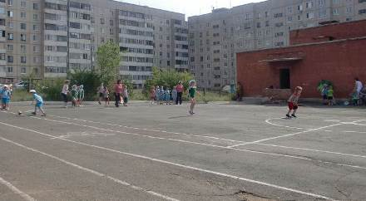

Случилось непредвиденное: в Антарктиду на экскурсию прибыли животные, которые совсем не готовы к морозному климату Антарктиды. Их понесло на льдине в океан. И пока льдины не уплыли далеко, животных нужно спасти.
Эстафета № 2. Спасение животных.
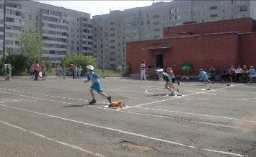
Все спасенные животные вас благодарят и хотят, чтобы вы показали для них «Зверобику».

А мы продолжаем свой путь.
Прибываем в Австралию.
Наиболее известными представителями австралийской фауны являются утконосы и ехидны, разнообразные сумчатые (коалы, кенгуру, вомбаты), и такие птицы как эму, какаду и кукабарра. В Австралии обитает самое большое количество в мире ядовитых змей.
Кенгуру

Лишь в Австралии зелёной
Кенгуру живёт смышлёный.
Рано-рано поутру
С сумкой скачет кенгуру.
Не по магазинам –
По лугам-равнинам!
Что же рано поутру
Носит в сумке кенгуру?
Там сидит ребёнок
Рыжий кенгурёнок.
Вот кто едет с мамой
В этой сумке странной!

Эстафета № 3. Кенгуру.
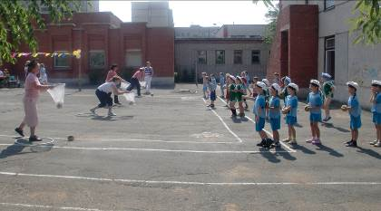
Прибыли в Америку. Символ Америки – ковбой.
Чертами хорошего ковбоя были мужество и стойкость;
ковбои носили сапоги, широкополые шляпы, платки на шее,
лошадь была самым главным помощником ковбоя в его труде.

Эстафета № 4. Ковбои. Шляпа, лошадь.
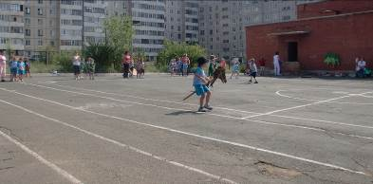
В Америке очень любят танец «Буги-Вуги».
Танец «Буги-вуги».

(Во время танца выходят пираты, берут в плен всех игроков команд.)

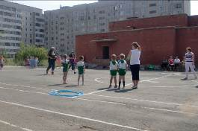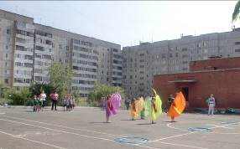

Вылетают волшебные бабочки, усыпляют пиратов.

Бабочки проснулись,
Солнцу улыбнулись,
Сели на цветок
Выпить сладкий сок.
И легко порхая,
Над травой кружат -
Ветром разноцветным
Пиратов усыпят.

Танец «Бабочки».
Пираты засыпают.

Эстафета № 5. Спасаем команду. Капитаны (взрослые) спасают свою команду. Перевозят по одному всех в лодках (обручах).
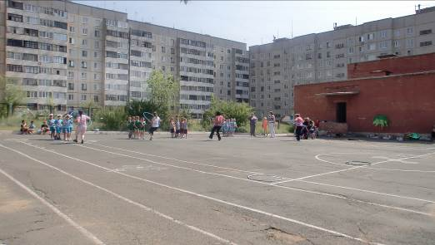

Пираты просыпаются и, угрожая всем, уходят.

Прибыли в Африку.

Где-то в джунглях, на лианах,
Где-то с южной стороны
Обитают обезьяны,
И жирафы, и слоны.
Здесь большие крокодилы
И веселые гориллы
Толстопузый бегемот
Улыбнулся во весь рот
Африканский материк
Очарует, удивит.
Африка, Африка,
Сказочные страны,
Африка, Африка,
Жаркий небосвод,
Африка, Африка,
Сладкие бананы,
Потому что в Африке
Лето круглый год!

Эстафета № 6. В банановой стране.

Игроки рвут бананы с пальмы каждый по одному и возвращаются в свою команду. Пальма - муляж, бананы настоящие.

Эстафета № 7. В банановой стране - для капитанов (воспитателей).
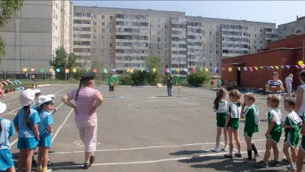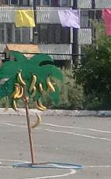
Путешествие наше было трудным, но на протяжении всего пути нам всегда помогала дружба. Приглашаем всех на танец Дружбы.
Танец Дружбы.
Подведение итогов.

Наше кругосветное путешествие подходит к концу.
В гостях хорошо, а дома лучше. Пора возвращаться домой, в Россию. Возвращаемся домой. Совершаем круг почета.

